KỊCH BẢN THUYẾT TRÌNH · 7–9 PHÚT

Một tín hiệu bất thường, một quyết định an toàn
Demo hai ca Datadog trên môi trường cloud: Node 2 telemetry và EC2 app service

Thông điệp cốt lõi: biến dữ liệu cảm biến thành quyết định canh tác có căn cứ; khi hệ thống gặp lỗi, nối phát hiện → điều tra → xử lý an toàn → xác nhận bằng dữ liệu.
Tài liệu làm việc · 04/11/2026 · AWS ap-southeast-2 · Datadog US1

Mục tiêu trình diễn
Giám khảo nhìn thấy rõ chuỗi Phát hiện → Điều tra → Phản ứng → Xác minh phục hồi. Node 2 và EC2 là hai ca độc lập; mỗi ca có incident/run ID riêng. Không gộp chúng thành một incident duy nhất.
Thời gian | Màn hình / thao tác | Thông điệp nói
0:00–0:40 | Dashboard SMIOT · Farm Operations & Recovery | “Đây là vận hành farm trên AWS; biểu đồ đến từ telemetry publisher synthetic. Từ dashboard tôi phân biệt dữ liệu farm, dependencies, SLO và Mongo DBM.”
0:40–3:45 | Ca 1 · Node 2 flatline: monitor → logs → APM → Bits → HOLD/recovery | “Node 2 vẫn gửi mẫu nhưng độ ẩm đứng ở 2.4%. Ta cần phân biệt flatline với mất kết nối và ngăn quyết định tưới dựa trên kênh đáng ngờ.”
3:45–6:30 | Ca 2 · EC2 app outage: monitor → workflow output → kiểm tra phục hồi | “Lỗi ở web service không đồng nghĩa máy chủ hoặc database hỏng. Workflow chỉ khởi động đúng dịch vụ, rồi yêu cầu HTTP và dữ liệu Mongo mới để xác nhận.”
6:30–7:30 | SLO, giới hạn và kết luận | “Datadog biến quan sát thành xử lý có bằng chứng; MongoDB giữ lịch sử và dữ liệu phân tích. Tôi nói rõ phần nào đã xác nhận và phần nào chưa.”

Chuẩn bị trước khi trình bày
- Mở sẵn dashboard, monitor Node 2, Logs query, APM query, Bits Investigation, EC2 monitor và workflow execution.
- Đặt Datadog time range sao cho timeline Node 2 là Nov 3 và timeline EC2 là Nov 4; giao diện hiển thị UTC+07:00.
- Không bật lại sự cố trong lúc thuyết trình nếu mục tiêu là xem bằng chứng đã lưu. Nếu chạy lại live, ghi lại run/incident ID mới và kiểm tra monitor, log, trace, ledger sau đó.
- Không tuyên bố đầu dò/bơm thật được sửa; các kết quả actuator là virtual outputs. Không gộp incident Node 2 với EC2 run ID.

Ca 1 · Node 2 phát dữ liệu nhưng số đo bị đứng
Incident: INC-SMIOT-20261103T114321-BD19A22C · Monitor: 339977691 · greenhouse_a / node 2 · nguồn synthetic.

1. Phát hiện trên monitor
Mở monitor Node 2. Chỉ vào query sensor_flatline theo farm/node/source và timeline Alert → OK/No Data hiện tại. Giải thích đây là detector riêng cho mẫu không đổi; monitor lúc chụp đang OK.
- Nói: “Cảm biến mô phỏng vẫn phát đều, nhưng độ ẩm lặp 2.4%. Điều này khác với publisher chết: khi mất publisher, ta sẽ thấy telemetry stale/no-data.”
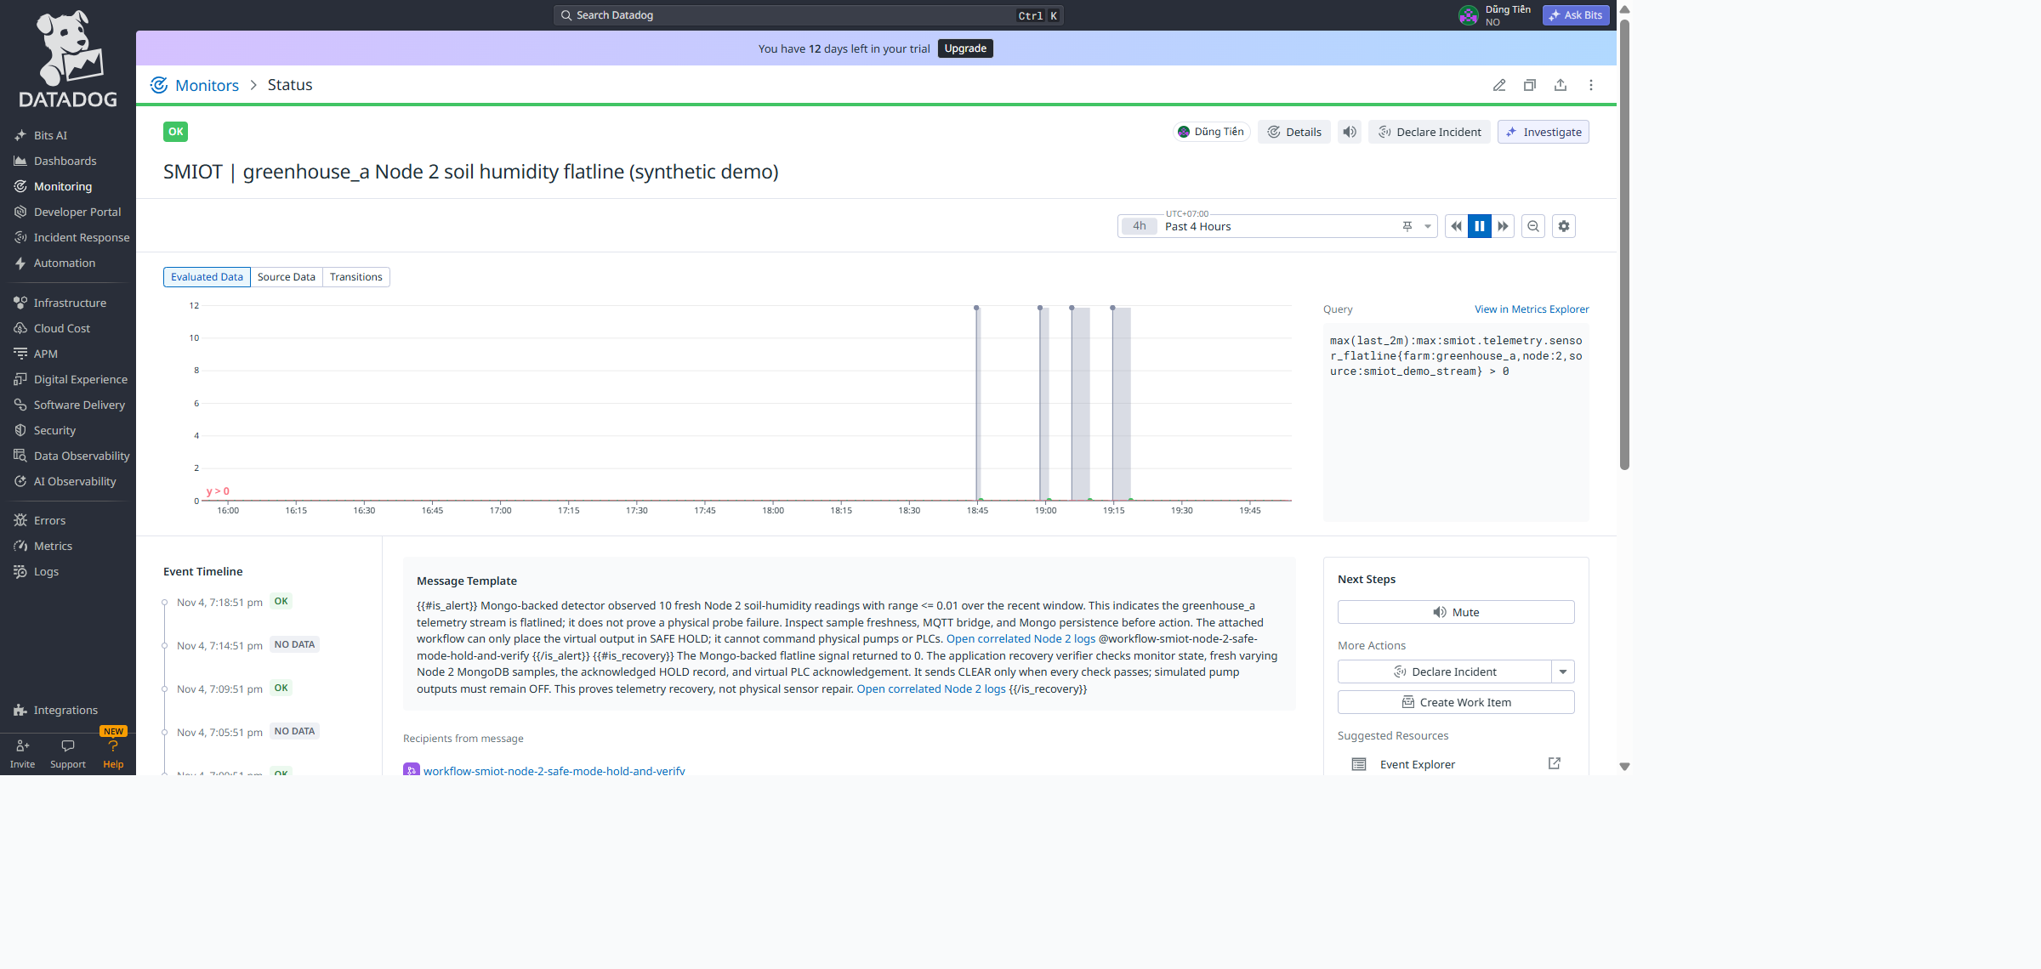
Ảnh 1. Monitor Node 2 hiện OK; query flatline lọc greenhouse_a, node 2 và source smiot_demo_stream.

2. Lần từ metric tới log và trace
Mở Logs đã lọc theo service, incident.id, farm.key và node.id. Ảnh đang có 239 logs trong cửa sổ truy vấn; đó là số kết quả UI tại thời điểm chụp, không phải tổng số log của cả incident.
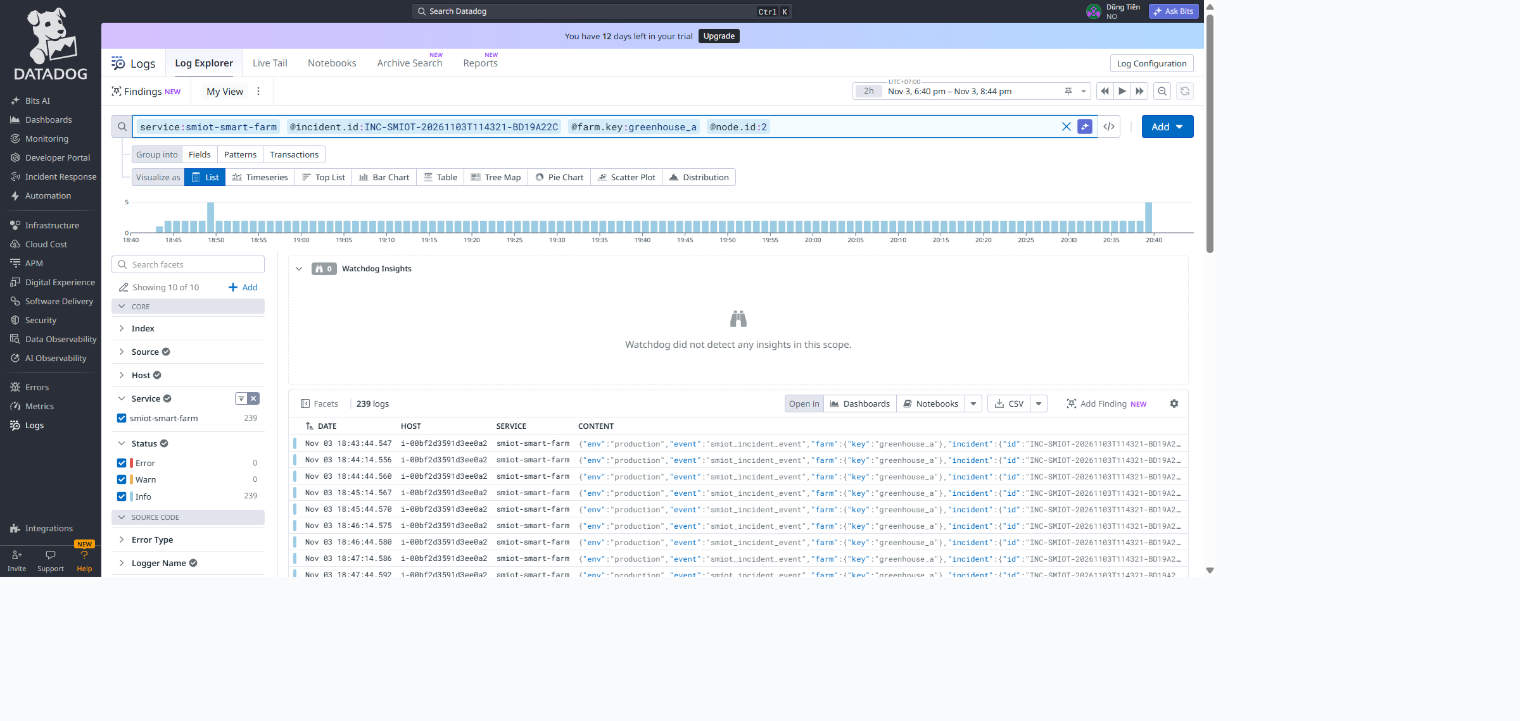
Ảnh 2. Log Explorer lọc cùng incident ID và bối cảnh farm/node; các log có event incident và dữ liệu theo thời gian.
Mở APM Traces bằng cùng incident ID. Ảnh đang hiện 242 indexed spans; bảng có các resource như farm/command/event, farm/command/ack và farm/sensor. Đây là cách chuyển từ triệu chứng sang đường xử lý.
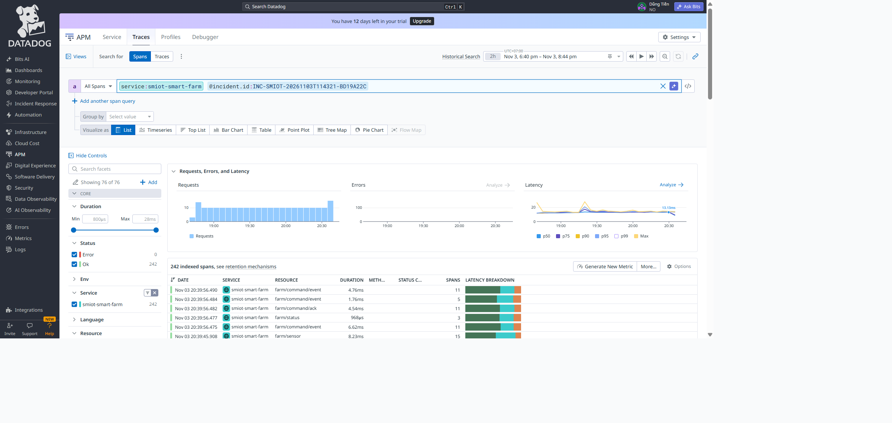
Ảnh 3. APM truy vấn service smiot-smart-farm với cùng incident.id; hiển thị requests, latency và các spans.

3. Bits điều tra và giới hạn kết luận
Mở Bits Investigation “Injected flatline scenario paused greenhouse Node 2 telemetry”. Chỉ vào kết luận injected flatline và impact virtual output paused. Sau đó chỉ rõ panel hội thoại ghi rằng Bits chưa xác nhận monitor recovery / safe-mode clear trong lượt nó đang xem. Không gán cho Bits xác nhận mà UI chưa đưa ra.
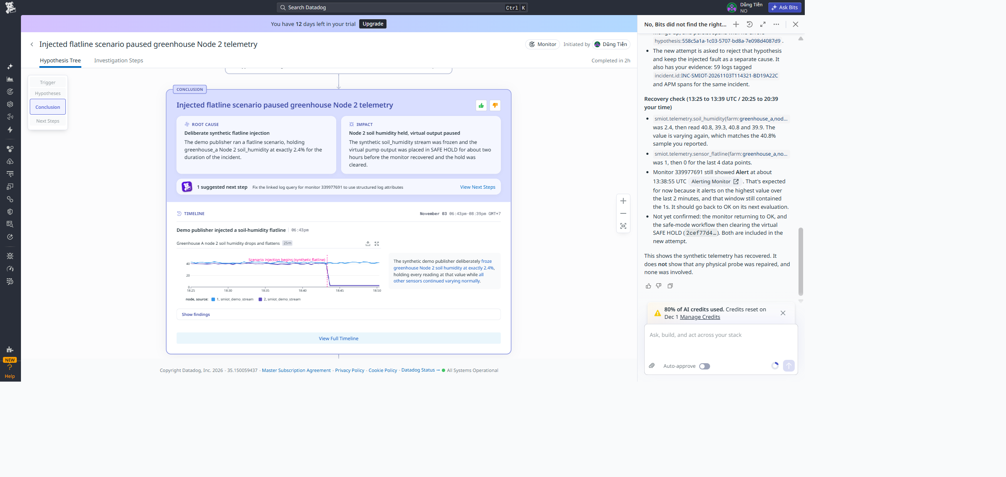
Ảnh 4. Bits xác định tình huống flatline synthetic; phần hội thoại vẫn yêu cầu xác nhận recovery riêng.

4. HOLD, phục hồi và CLEAR
Dùng evidence record của ứng dụng: ngày 03/11 publisher ACK chuyển chế độ, các mẫu Node 2 giữ 2.4% trong khi sequence tăng; HOLD ảo được ACK và mọi output giữ OFF. Sau khi publisher ACK về chế độ bình thường, mẫu Mongo mới dao động 39.3–41.0%; monitor OK; verifier kiểm tra dữ liệu mới và ACK rồi mới gửi CLEAR. Đây là phục hồi luồng telemetry và virtual safe state, không phải sửa đầu dò vật lý.
Presenter line: “Điều chúng tôi chứng minh là ứng dụng không tin mù vào một kênh đứng giá. Nó đưa output ảo về HOLD, chờ bản tin mới có biến thiên, đối chiếu monitor và ACK, rồi mới CLEAR. Mô phỏng này chứng minh logic; nó không chứng minh sửa phần cứng.”

Ca 2 · Dịch vụ web EC2 dừng, dependencies vẫn khỏe
Workflow run: 20261104T121846Z-161767 · Execution: 41135755-2edd-429b-9c0f-9e73ae7c43a1 · EC2: i-00bf2d3591d3ee0a2 · service: smiot.service.

5. Phát hiện trên monitor EC2
Mở monitor “SMIOT | EC2 app service inactive”. Timeline có Alert và các lần trở về OK; trạng thái hiện tại OK. Query dựa trên systemd unit active của smiot.service.
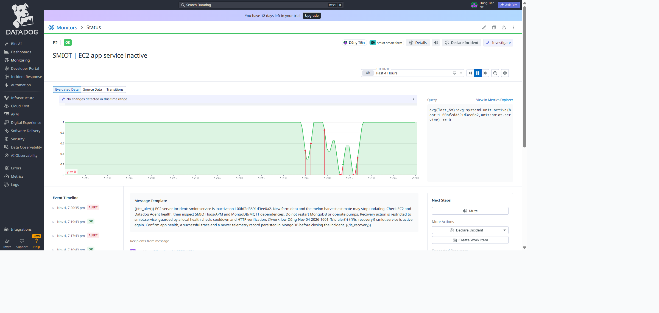
Ảnh 5. Monitor EC2 ghi các lần Alert/OK; lúc chụp monitor đang OK.

6. Cho thấy workflow xử lý đúng phạm vi
Mở execution có run ID trên. Chỉ vào hai bước thành công: monitor trigger và predefined script. Output ghi action=start, result=verified, reason=app_http_and_fresh_mongodb_telemetry, timestamp 2026-11-04T12:18:57Z.
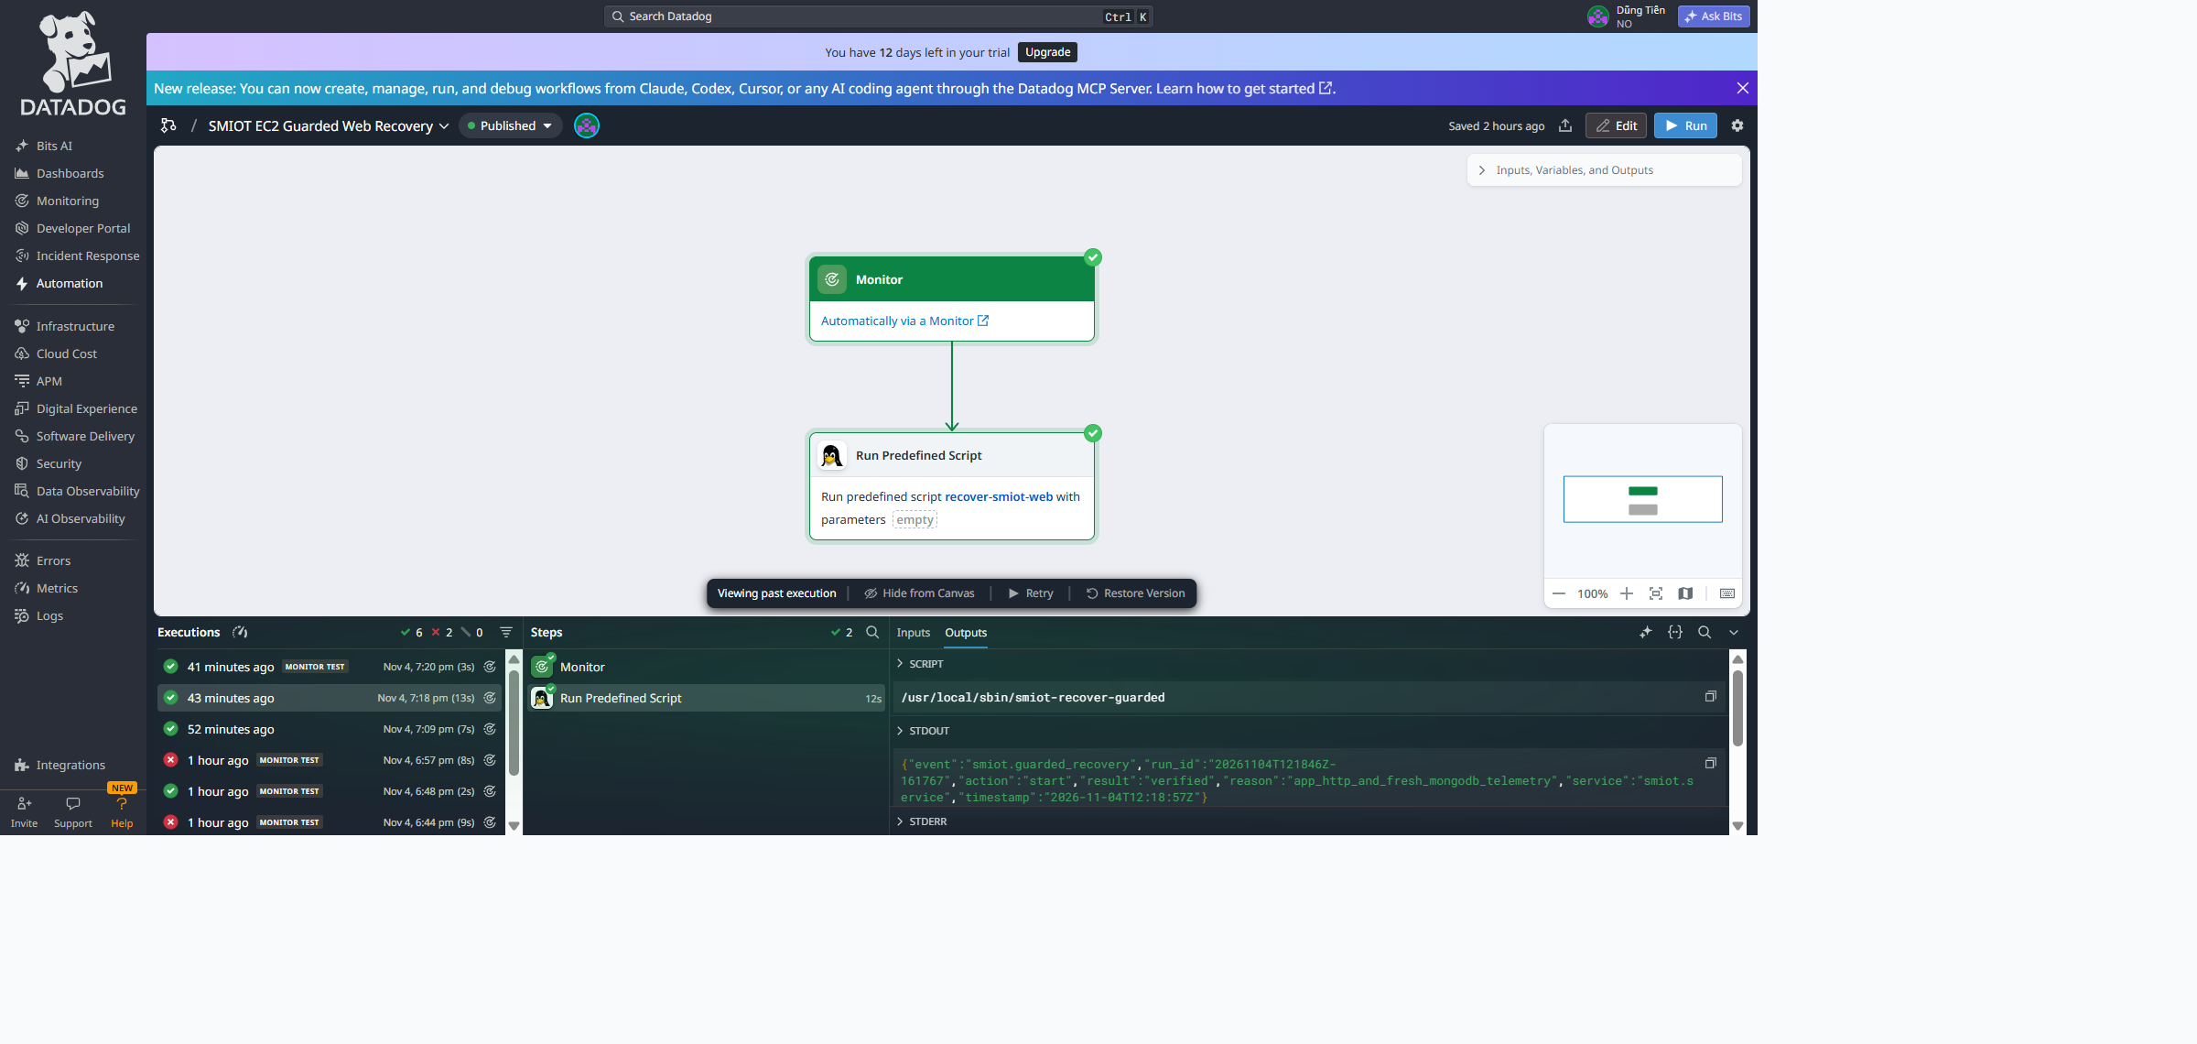
Ảnh 6. Datadog Workflow execution chạy predefined recovery script; output đã xác minh app HTTP và telemetry Mongo mới.
Presenter line: “Workflow không khởi động lại cả EC2. Nó chỉ start service khi app unit dừng, Mongo/MQTT healthy, disk đạt điều kiện và Mongo readback được. Thành công chỉ được ghi sau systemd active, HTTP 200 và telemetry mới trong Mongo.”

7. Khép vòng và nêu lợi ích
- Phạm vi sửa nhỏ hơn: một service thay vì cả máy, database hay broker.
- Bằng chứng hậu kiểm: systemd, HTTP và bản tin mới từ Mongo; monitor trở OK.
- Giới hạn: output thành công của workflow là bằng chứng chính; chưa xác nhận log thành công đã được index trong Datadog Logs.

Màn hình tổng kết · nối hai luồng mà không trộn incident
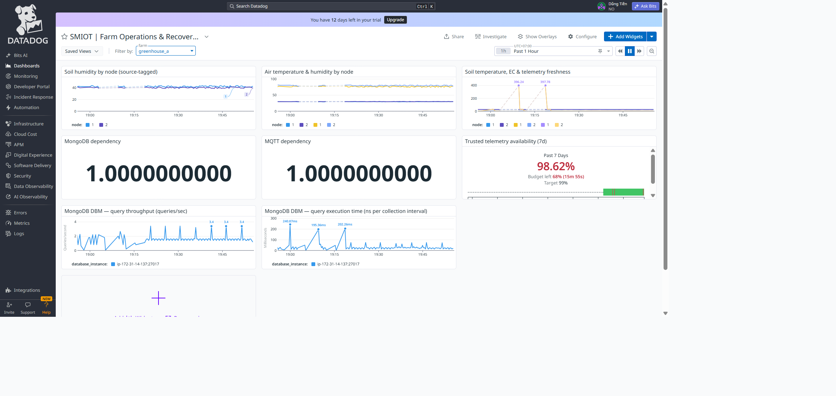
Ảnh 7. Dashboard Datadog US1: telemetry theo node, Mongo/MQTT dependency, SLO và MongoDB DBM.
Khía cạnh | Node 2 flatline | EC2 app outage
ID | INC-SMIOT-20261103T114321-BD19A22C | Run 20261104T121846Z-161767 / execution 41135755-2edd-429b-9c0f-9e73ae7c43a1
Lỗi | Luồng số synthetic giữ soil humidity ở 2.4% | Unit ứng dụng smiot.service bị dừng; MongoDB/MQTT khỏe
Tự động hóa | SAFE HOLD ảo; CLEAR sau dữ liệu mới, monitor OK và ACK | Start riêng app service sau điều kiện; xác minh HTTP 200 + Mongo readback
Điều đã chứng minh | Phát hiện, điều tra theo bối cảnh, xử lý an toàn và phục hồi telemetry | Giảm phạm vi khôi phục và xác minh dịch vụ
Không khẳng định | Đầu dò vật lý hỏng/đã sửa hoặc bơm thật chạy | Log success chắc chắn đã index; restart toàn EC2

Câu kết 20 giây
“MongoDB giúp chúng tôi giữ chuỗi telemetry và tính toán gần dữ liệu, đồng thời kiểm tra dữ liệu thiếu trước khi đưa ra ước tính mùa vụ. Datadog nối tín hiệu đó với log, trace và hành động vận hành. Điểm khác biệt là cả hai ca đều có hậu kiểm: không chỉ phát hiện lỗi, mà còn chứng minh đúng phạm vi đã xử lý và dữ liệu đã trở lại.”

Liên kết mở nhanh
- Dashboard
- Node 2 monitor
- Node 2 Bits Investigation
- EC2 app monitor
- EC2 workflow
- Incident evidence
- APM correlated traces

Câu hỏi giám khảo có thể hỏi
Câu hỏi | Trả lời ngắn
Dữ liệu có phải từ cảm biến thật không? | Không. Đây là publisher synthetic trên cloud; câu chuyện kiểm chứng luồng phần mềm và phản ứng an toàn, không khẳng định thiết bị vật lý đã lỗi.
Bits đã xác nhận phục hồi chưa? | Chưa. Bits nêu đúng triệu chứng; app verifier, Mongo readback và monitor OK là các bằng chứng phục hồi độc lập.
Vì sao dùng MongoDB cho telemetry? | Time Series giữ dữ liệu theo thời gian với metadata node/farm; aggregation và window tính độ đầy đủ, khoảng trống và GDD gần dữ liệu.
Workflow có restart cả máy không? | Không. Ca EC2 chỉ start smiot.service sau khi MongoDB/MQTT và disk qua kiểm tra, rồi xác minh HTTP 200 và telemetry mới.
SLO 98.62% có phải SLA đã kiểm toán? | Không. Đó là rolling 7 ngày đang hiển thị trên dashboard tại lúc chụp; cần kiểm tra chi tiết định nghĩa và lịch sử trước khi diễn giải như cam kết.

Nguồn dữ liệu và chú thích
Ảnh chụp được lấy trực tiếp từ Datadog US1 ngày 04/11/2026 và đính trong tài liệu. Mốc thời gian Node 2 tham chiếu hồ sơ diễn tập ngày 03/11/2026, giờ UTC; giao diện Datadog hiển thị UTC+07:00. Dữ liệu sensor và PLC trong các diễn tập là synthetic/virtual.
Thông tin về service recovery, Mongo readback, snapshot restore, GDD và giới hạn benchmark đối chiếu với reports/20261103_cloud_live_verification.md và docs/INC-SMIOT-20261103T114321-BD19A22C_EVIDENCE.md trong repository.

